Nota: para facilitar a interpretación pregunta/resposta, emprega por favor a cor azul nas respostas.

- Entrar na seguinte páxina de CISCO e descargar Packet Tracer 8.2.0. Crear conta previamente para que sexa posible a descarga.
https://skillsforall.com/resources/lab-downloads?userLang=es-XL

- Unha vez aberto o programa, imos crear a seguinte estrutura de rede:

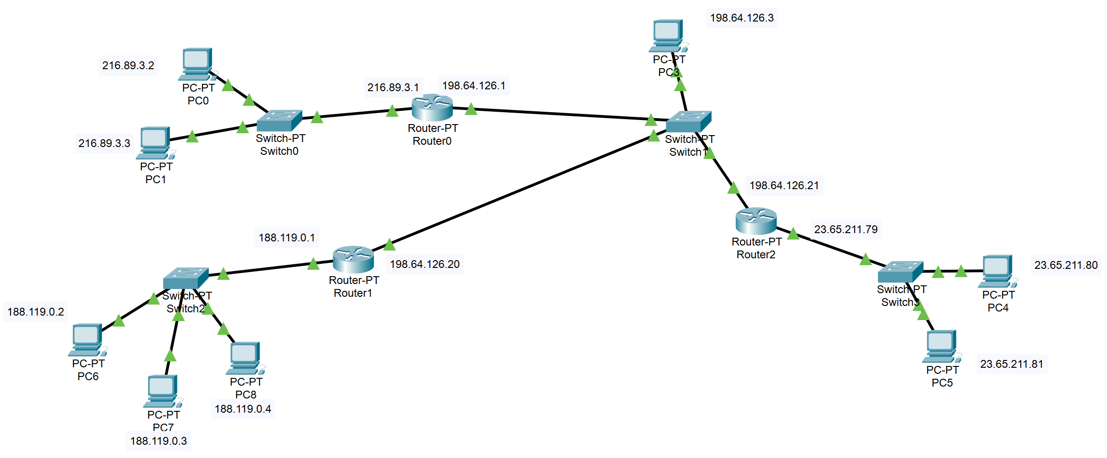
Observamos primeiro que na estrutura aparecen 4 redes:
1ª rede: 216.89.3.0 / 24. Clase C con 2 host conectados entre sí mediante un switch, que tamén conecta un router.
2ª rede: 198.64.126.0 / 24. Clase C con 1 host conectado a un switch, que tamén conecta con 3 router.
3ª rede: 23.0.0.0 / 8. Clase A con 2 host conectados entre sí mediante un switch, que tamén conecta un router.
4ª rede: 188.119.0.0 / 16. Clase B con 3 host conectados entre sí mediante un switch, que tamén conecta cun router.

- No menú inferior, escollemos os PC, os Switch e os Router (pinchamos e arrastramos):
End Devices -> PC
Network Devices -> Routers -> PT-Router
Network Devices -> Switch -> PT-Switch

- Configuramos cada un dos PC coas IP que figuran na imaxe anterior:
A configuración básica para poder intercomunicar cada un dos PC´s das 4 redes, sería a súa IP, a máscara da súa rede e a porta de enlace predeterminada, que será a IP que ten o router correspondente nesa rede.
Para configurar, pinchar no PC -> IP Configuration -> Desktop
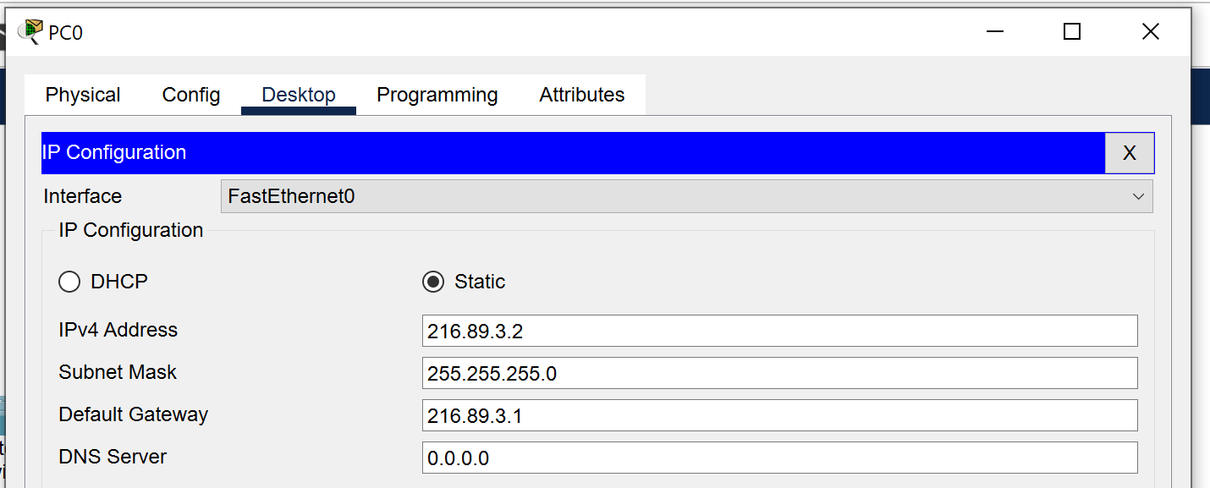
- Cableamos os dispositivos co cable correspondente, que tamen arrastamos do menú inferior, conectándoo aos portos FastEthernet de cada dispositivo:
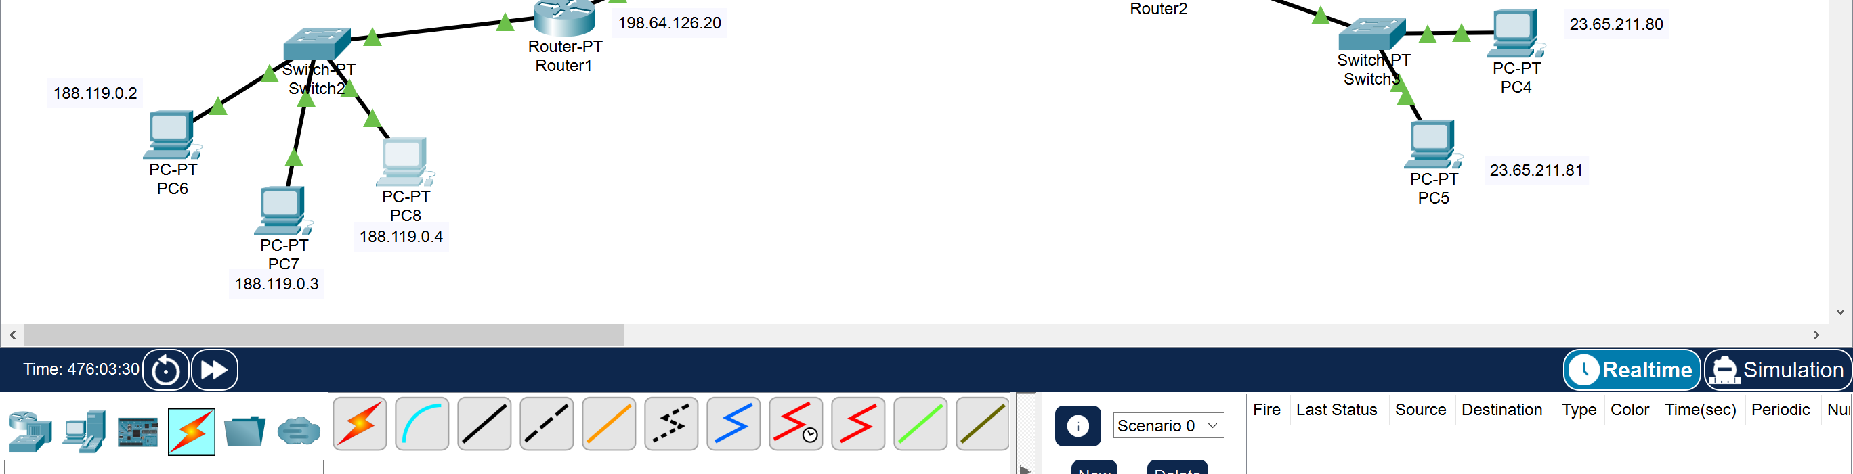
- Configuramos as táboas de enrutamento de cada router, para que os pc´s poidan comunicarse a través deles aínda que non sexan redes colindantes, por exemplo o PC0 e o PC4 non son colindantes, xa que teñen 2 router no medio. Hai que dicirlle a cada router por onde ten que ir para chegar a rede non colindante, é dicir, hai que configurar o seguinte salto.
Para iso, pinchamos en cada router -> Config -> Routing -> Static, e ir engadindo rede a rede, indicando ip de rede, máscara e ip desa rede do router seguinte:
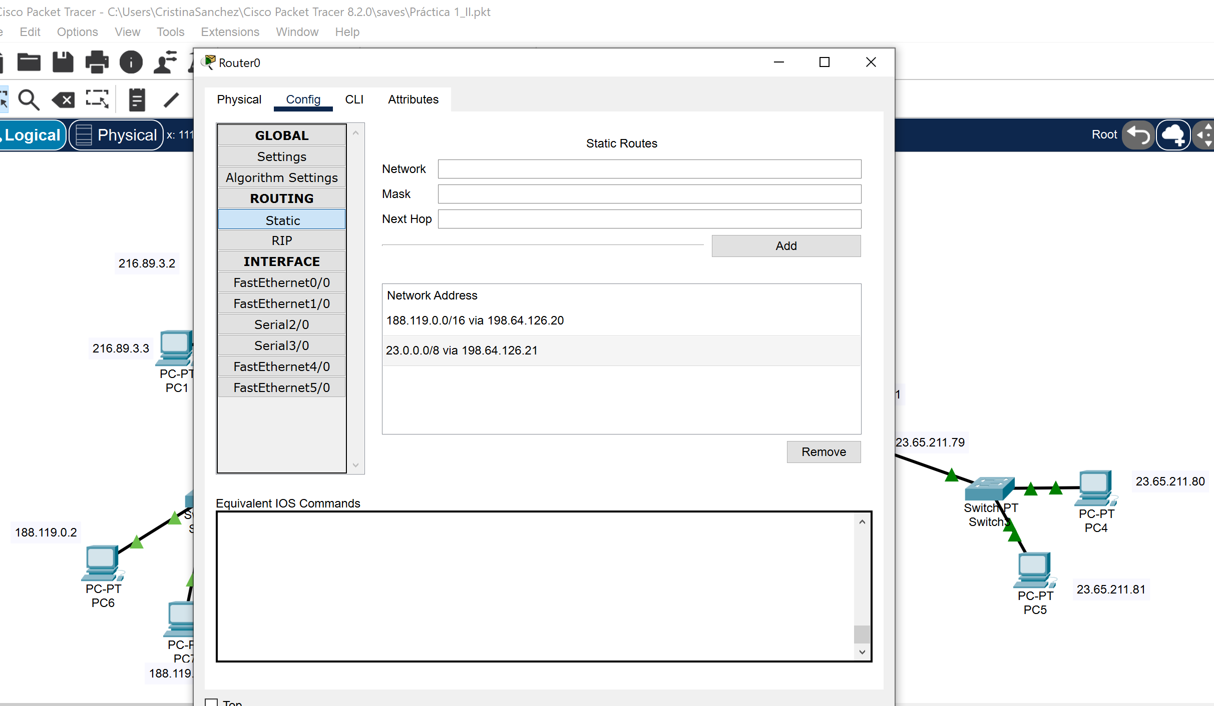

- Comproba mediante o comando ping se a estrutura está ben configurada. Proba conectividade entre todas as redes.
Pincha no PC -> Comand prompt
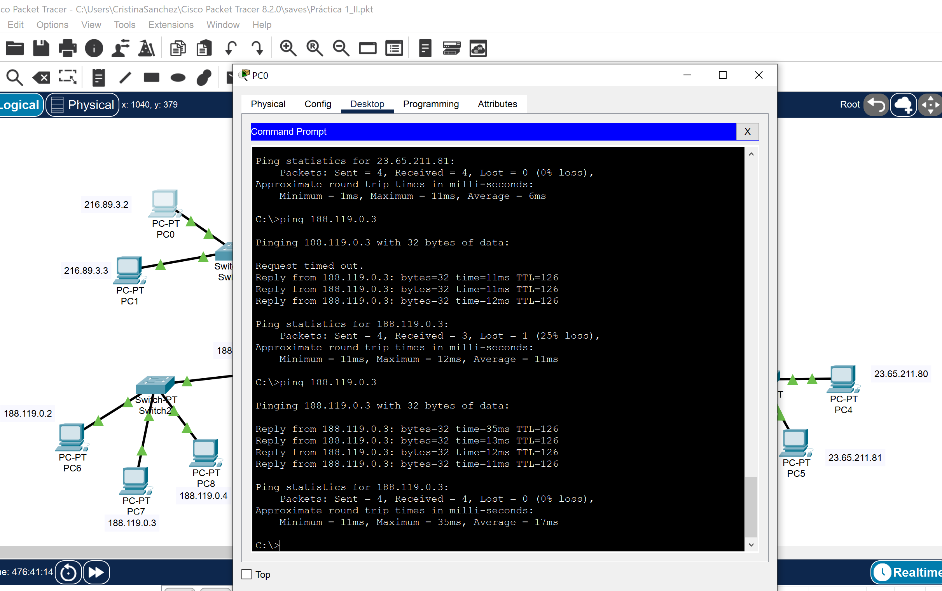

- Por último, comproba co comando tracert a ruta de comunicación entre varios pc de distintas redes, así como os saltos realizados.
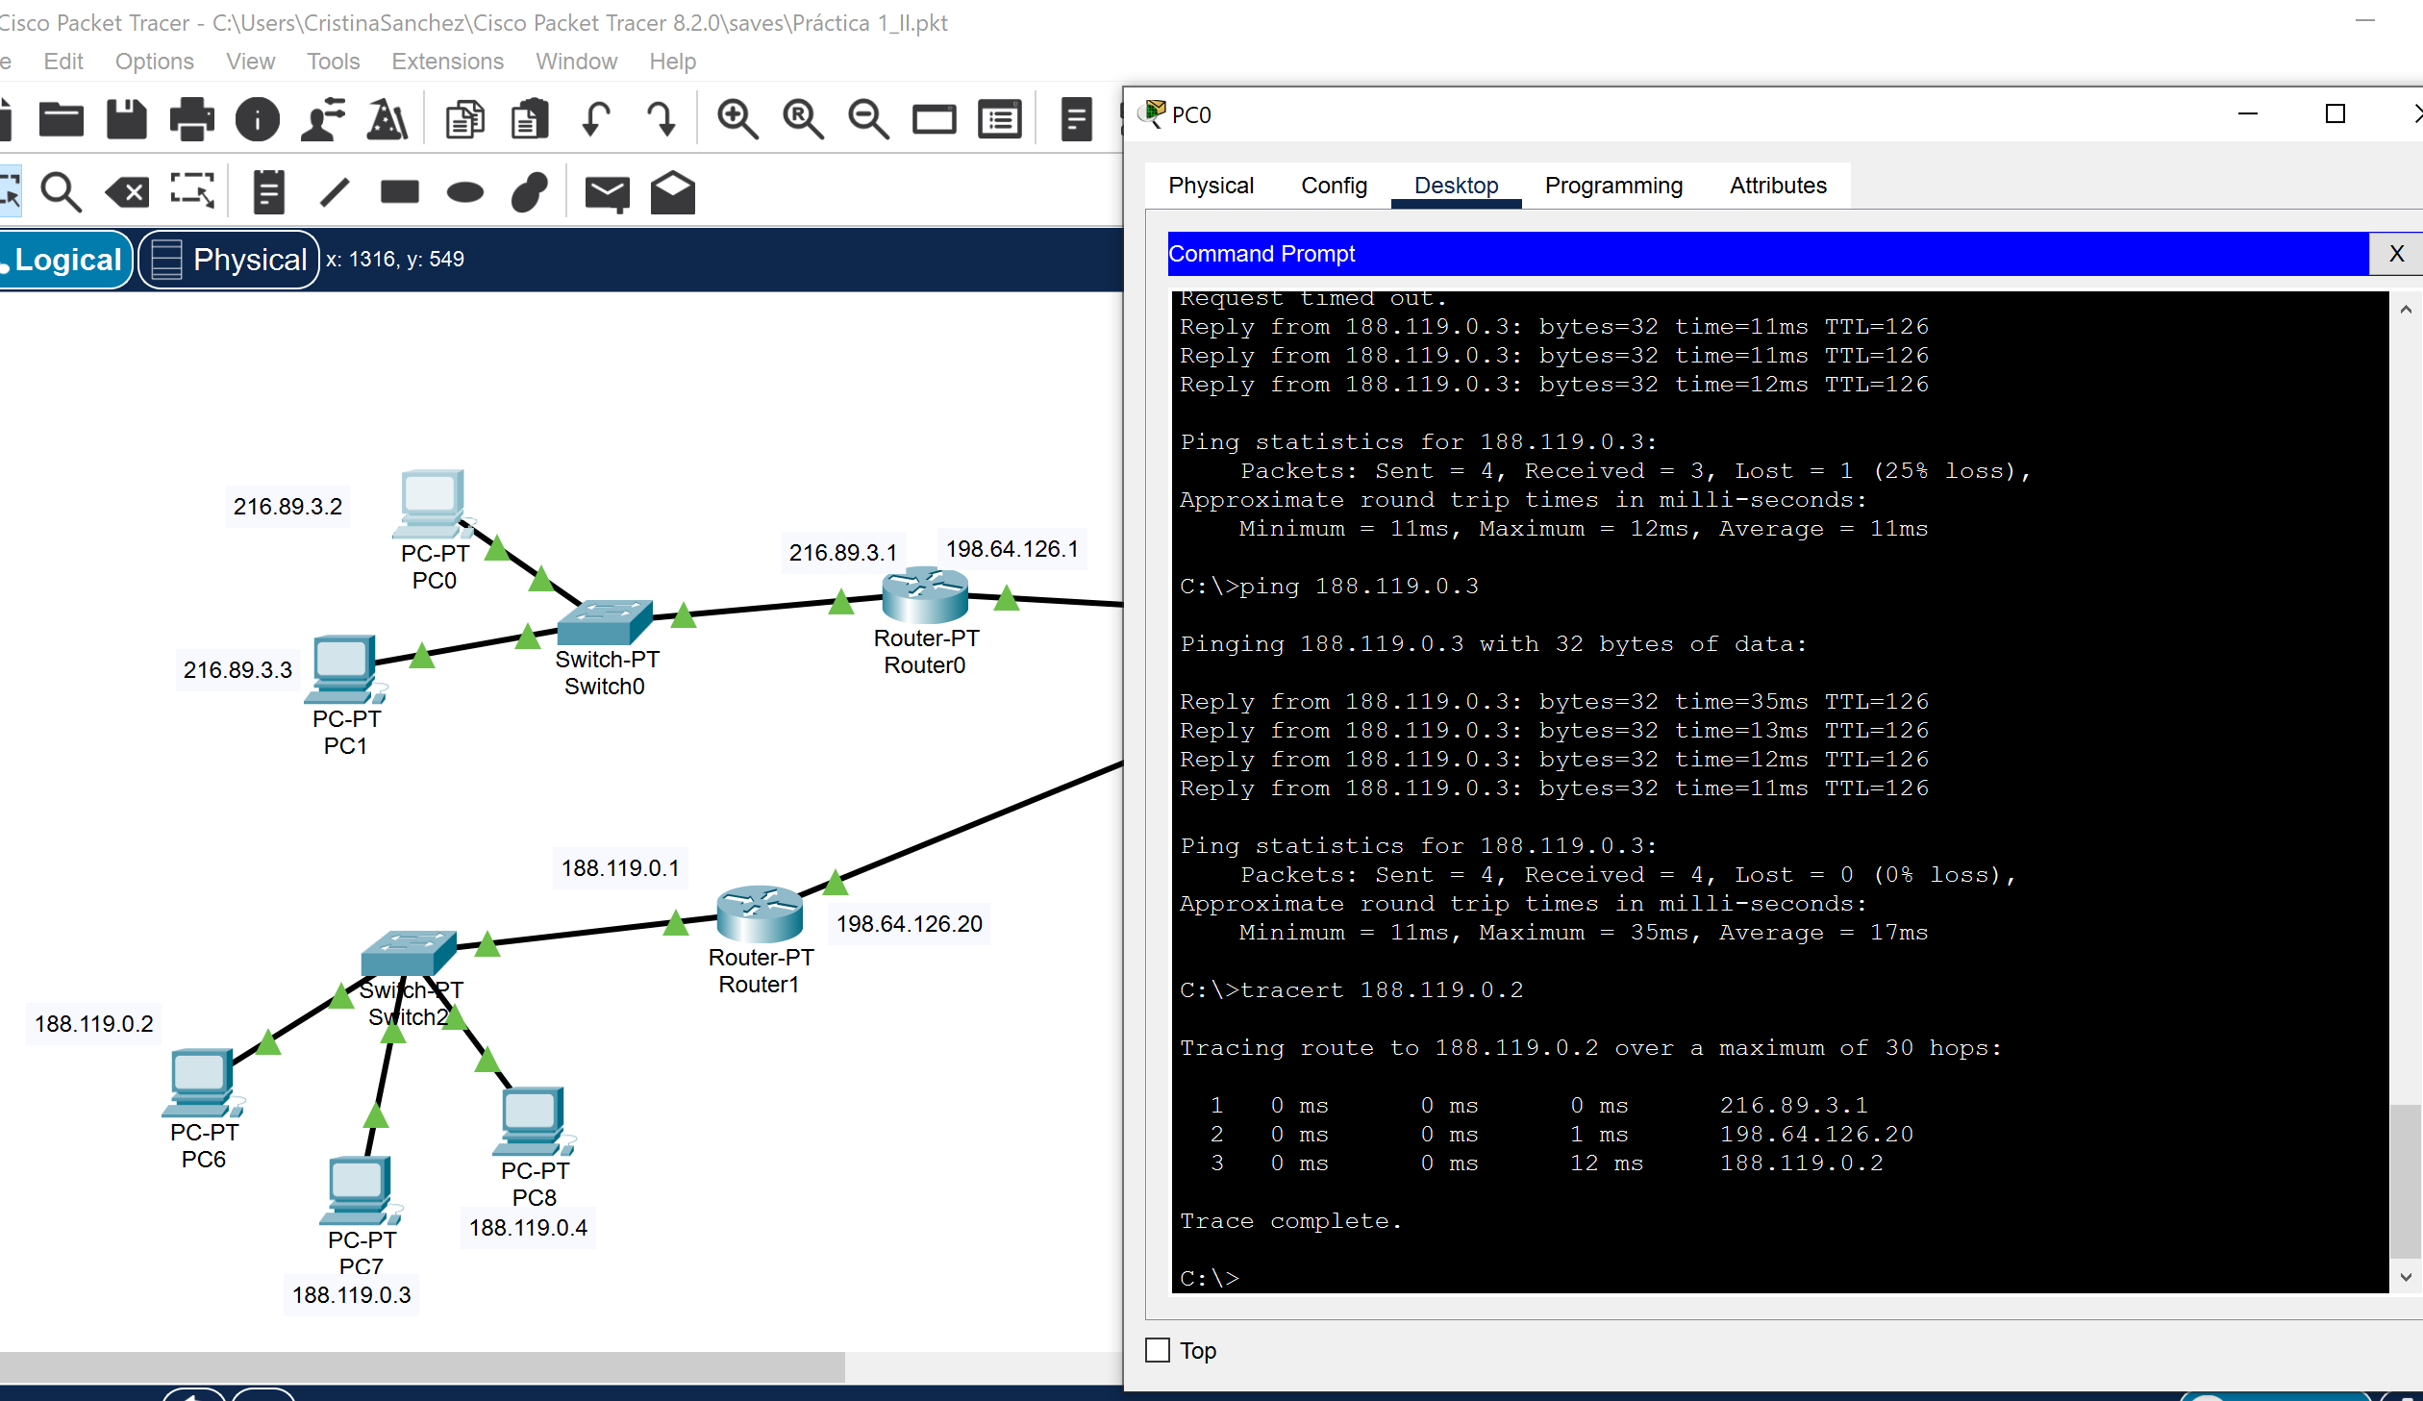

Vídeo do exercicio:
https://www.youtube.com/watch?v=m4ERgfo9cjs

